EXMº SENHORES VEREADORES DA MESA DIRETORA DA CÂMARA MUNICIPAL DE ARACRUZ-ES.

O vereador José Gomes dos Santos, infra-assinado, vereador em pleno exercício de suas funções legislativas, vem mui respeitosamente, requerer a Vossa Excelência, com fundamento no Art. 102, Parágrafo único, combinado com o art. 106, II do Regimento Interno o encaminhamento ao Prefeito Municipal das Indicações ora apresentadas.

INDICAÇÃO Nº 2019

Indico ao Exmo. Sr Prefeito Municipal que providencie junto à secretaria responsável, o reparo da grelha para escoamento de água, na Rua Padre Luiz Parenze Bairro São Camillo Aracruz/ES.

JUSTIFICATIVA

A necessidade da presente indicação prende-se ao fato de que a referida Grelha se encontra em péssimo estado de uso, colocando em risco a vida dos ciclistas e pedestres que circulam pelo local. Foto em Anexo.

Esperando ter demonstrado a real necessidade da presente indicação, subscrevo-me.

Aracruz/ES, 13 de setembro de 2019.

Atenciosamente,

JOSÉ GOMES DOS SANTOS
LULA Vereador (PRTB)

Foto

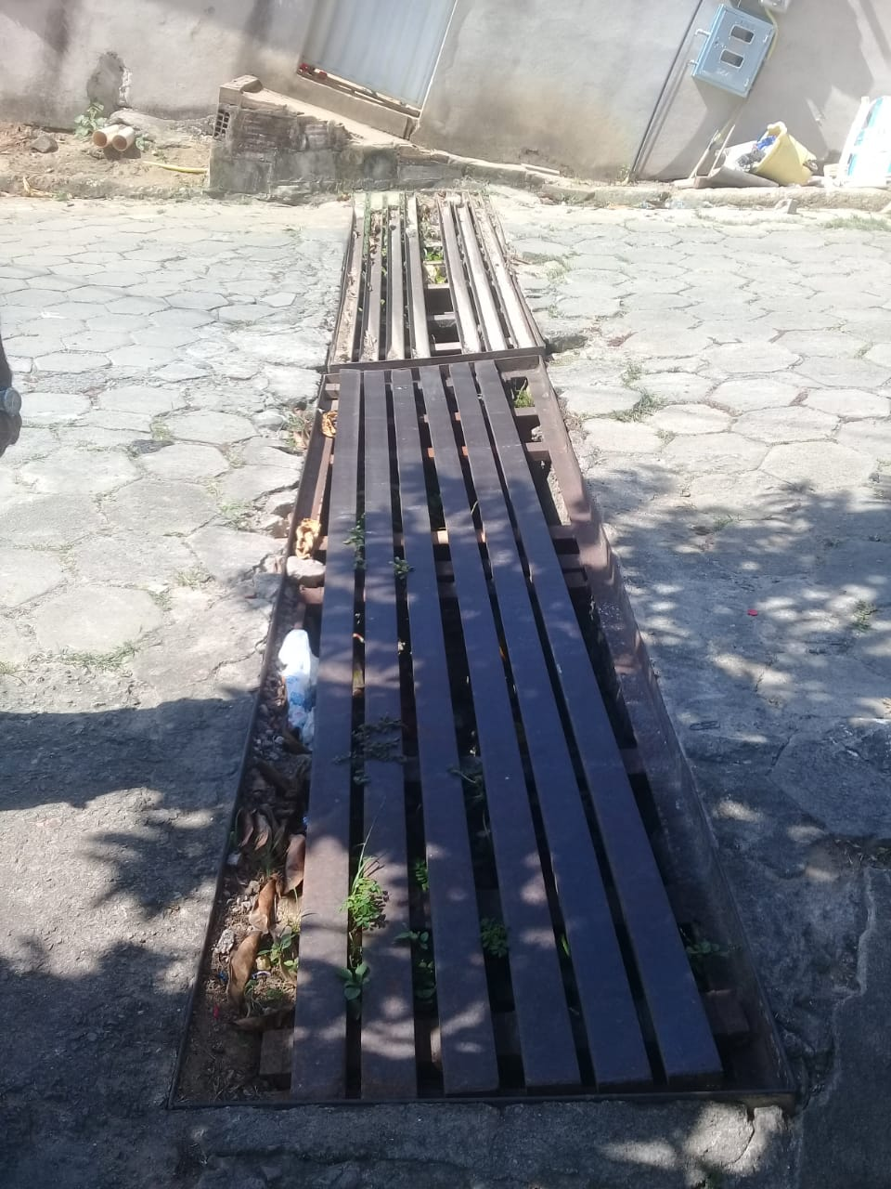
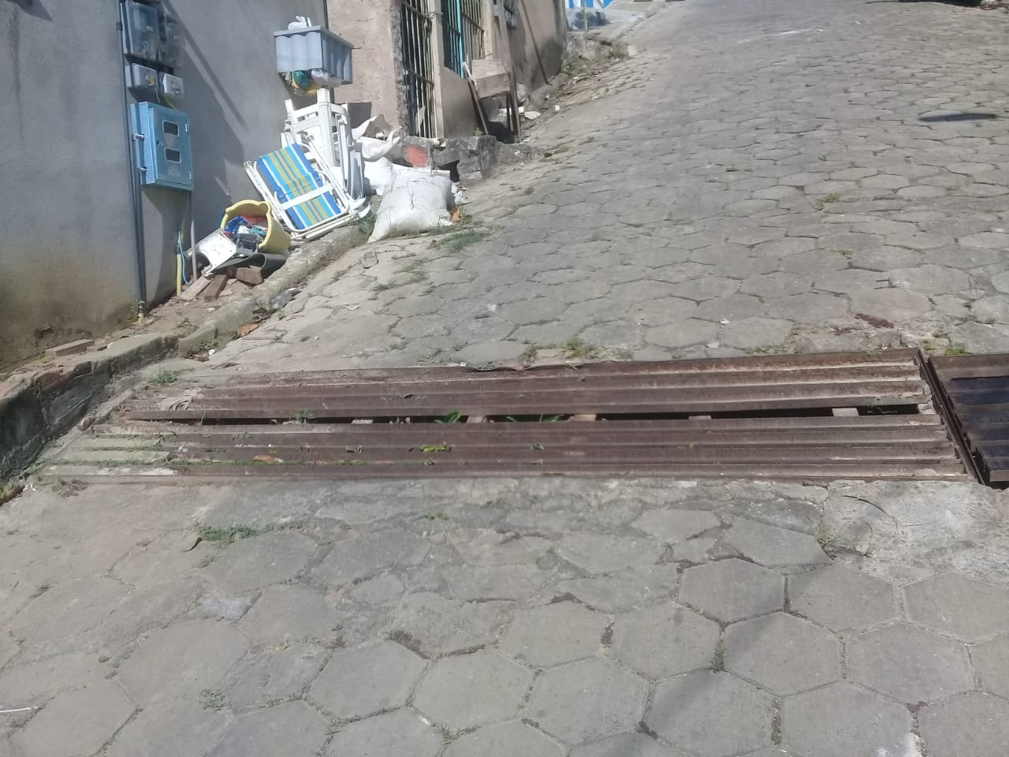

JOSÉ GOMES DOS SANTOS
LULA Vereador (PRTB)

